Practical - 7

Working with Forms in HTML5 -II

1. Create an HTML5 Form as shown in the figure below

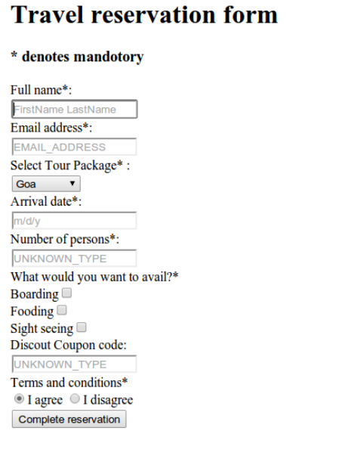

<!DOCTYPE html>

<html lang="en">

  <head>

    <meta charset="UTF-8" />

    <meta name="viewport" content="width=device-width, initial-scale=1.0" />

    <title>Question 1</title>

  </head>

  <body>

    <h1>Travel Reservation form</h1>

    <h3>* denotes mandatory</h3>

    <form action="">

      Full name*: <br />

      <input

        type="text"

        name="fname"

        id="fname"

        placeholder="FirstName LastName"

        required

      /><br />

      Email Address*: <br />

      <input

        type="email"

        name="email"

        id="email"

        placeholder="EMAIL_ADDRESS"

        required

      /><br />

      Select Tour Package*: <br />

      <select name="tp" id="" required>

        <br />

        <option value="goa" selected>Goa</option>

        <option value="daman">Daman</option>

        <option value="dumas">Dumas</option>

        <option value="suvali">Suvali</option>

        <option value="canada">Canada</option>

      </select>

      <br />

      Arrival date*: <br />

      <input

        type="text"

        name="arrivaldate"

        id="arrivaldate"

        placeholder="m/d/y"

        required

      /><br />

      Number of persons*: <br />

      <input

        type="number"

        name="person"

        id="person"

        placeholder="UNKNOWN_TYPE"

        required

      /><br />

      What Would you want to avail?* <br />

      Boarding <input type="checkbox" name="Boarding" id="Boarding" /><br />

      Fooding <input type="checkbox" name="Fooding" id="Fooding" /><br />

      Sight Seening <input type="checkbox" name="Sight" id="Sight" /><br />

      Discount and Coupon code: <br />

      <input type="text" name="" id="" placeholder="UNKNOWN_TYPE" /><br />

      Terms and conditions* <br />

      <input type="radio" name="c1" id="" checked />I agree<input

        type="radio"

        name="c1"

        id=""

      />

      I disagree <br />

      <input type="button" value="Complete Reservation" /><br />

    </form>

  </body>

</html>

Output :

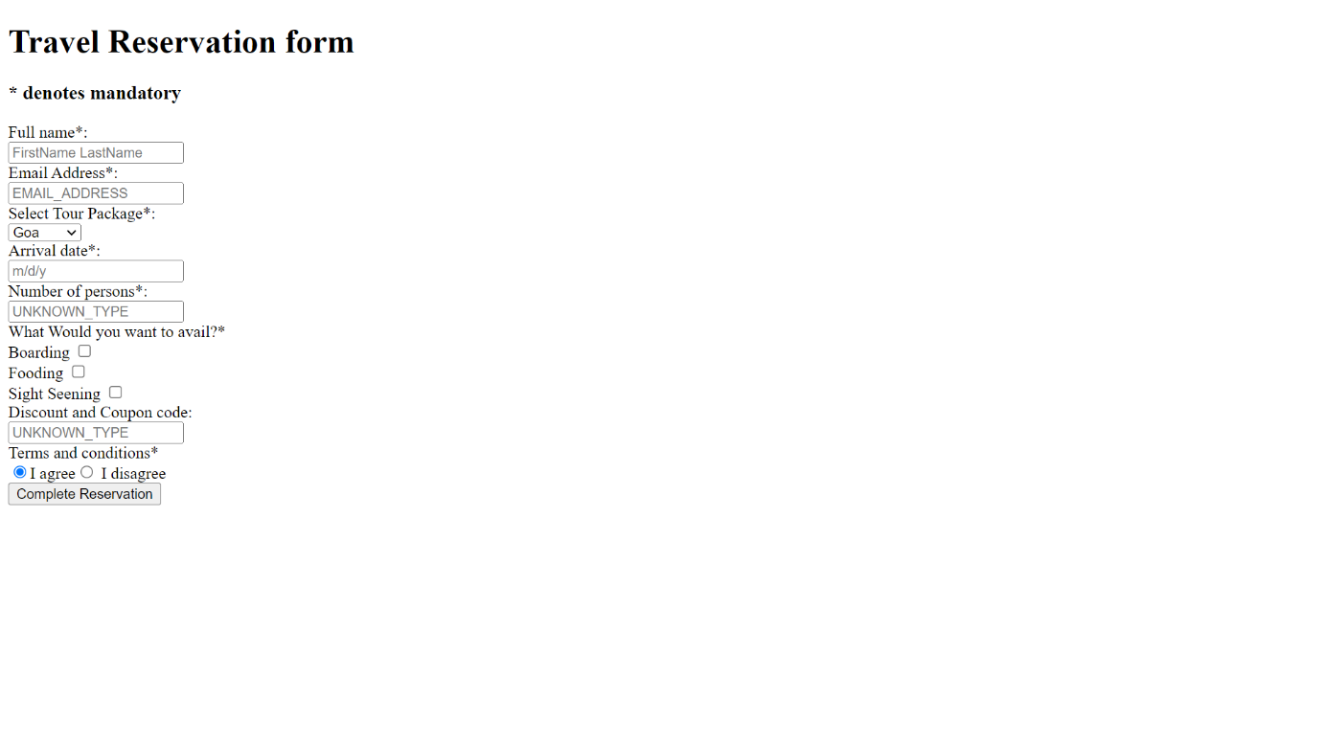

1. Create an HTML5 Form as shown in the figure below

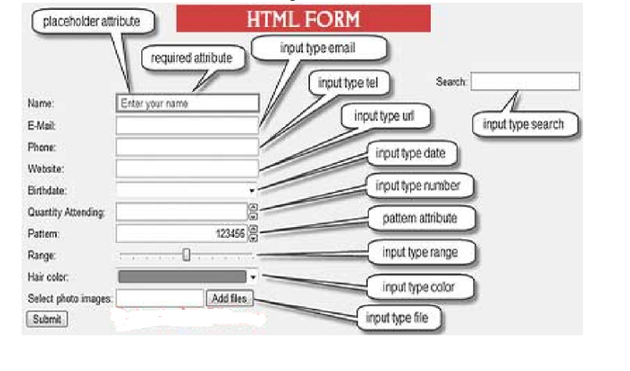

<!DOCTYPE html>

<html lang="en">

  <head>

    <meta charset="UTF-8" />

    <meta name="viewport" content="width=device-width, initial-scale=1.0" />

    <title>Question 2</title>

    <style>

      .formInfo {

        max-width: 350px;

      }

      .searchField {

        display: flex;

        justify-content: flex-end;

      }

      .fieldDetails {

        display: flex;

        justify-content: space-between;

        margin: 8px 0;

      }

    </style>

  </head>

  <body style="background-color: lightgray">

    <center>

      <h1 style="background-color: red; color: white">HTML FORM</h1>

    </center>

    <div class="searchField">

      <label for="search">Search :</label>

      <input type="search" name="search" id="search" />

    </div>

    <div class="formInfo">

      <div class="fieldDetails">

        Name: <input type="text" name="" id="" required />

      </div>

      <div class="fieldDetails">

        E-Mail: <input type="email" name="" id="" />

      </div>

      <div class="fieldDetails">Phone: <input type="tel" name="" id="" /></div>

      <div class="fieldDetails">

        Website: <input type="url" name="" id="" />

      </div>

      <div class="fieldDetails">

        Birthdate: <input type="date" name="" id="" />

      </div>

      <div class="fieldDetails">

        Quantity Attending: <input type="number" name="" id="" />

      </div>

      <div class="fieldDetails">

        Pattern: <input type="number" name="" id="" pattern="[0-9]" />

      </div>

      <div class="fieldDetails">

        Range: <input type="range" name="" id="" />

      </div>

      <div class="fieldDetails">

        Hair color: <input type="color" name="" id="" />

      </div>

      <div class="fieldDetails">

        Select photo image <input type="file" name="" id="" />

      </div>

      <input type="button" value="Submit" />

    </div>

  </body>

</html>

Output :

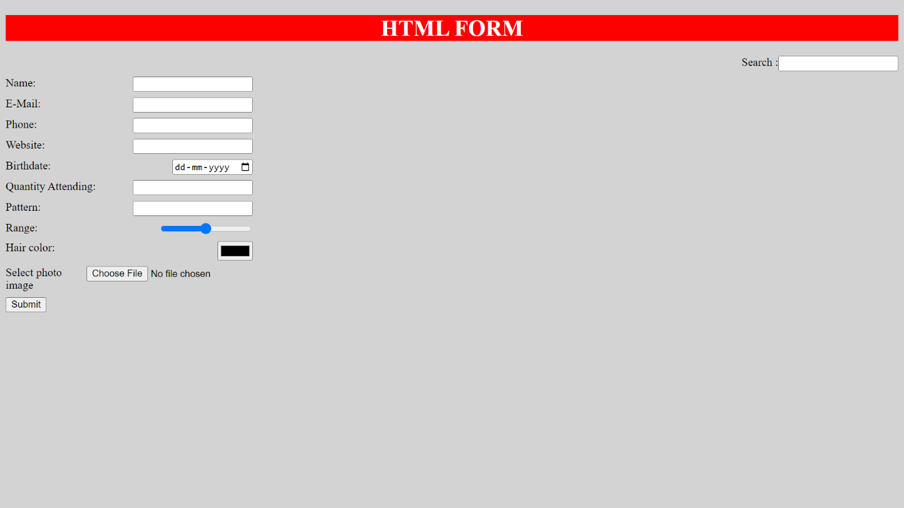

1. Create an HTML5 Form as shown in the figure below

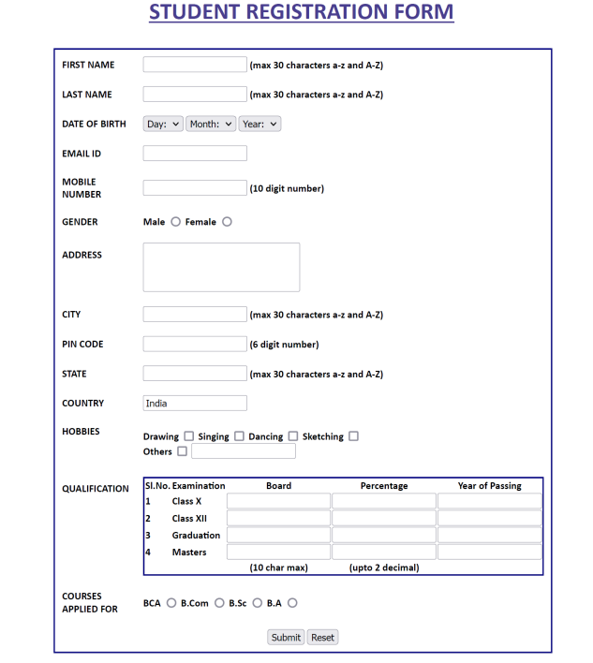

<!DOCTYPE html>

<html lang="en">

  <head>

    <meta charset="UTF-8" />

    <meta name="viewport" content="width=device-width, initial-scale=1.0" />

    <title>Question 3</title>

    <style>

      .formInfo {

        padding: 10px;

        border: 3px solid blueviolet;

        max-width: 1000px;

        margin: 0 auto;

      }

      label {

        text-transform: uppercase;

        font-weight: 600;

      }

    </style>

  </head>

  <body>

    <center>

      <u style="text-transform: uppercase; color: blueviolet"

        ><h1>Student Registration form</h1></u

      >

    </center>

    <table class="formInfo">

      <tr>

        <td>

          <label for="fname">First name</label>

        </td>

        <td>

          <input type="text" name="fname" id="fname" />

          (max 30 character a-z and A-Z)

        </td>

      </tr>

      <tr>

        <td>

          <label for="lname">Last name</label>

        </td>

        <td>

          <input type="text" name="lname" id="lname" /> (max 30 character a-z

          and A-Z)

        </td>

      </tr>

      <tr>

        <td>

          <label for="dob">Date of Birth</label>

        </td>

        <td>

          <input type="date" name="dob" id="dob" />

        </td>

      </tr>

      <tr>

        <td>

          <label for="email">Email Id</label>

        </td>

        <td>

          <input type="text" name="email" id="email" />

        </td>

      </tr>

      <tr>

        <td>

          <label for="phone">Mobile number</label>

        </td>

        <td>

          <input type="tel" name="phone" id="phone" />

          (10 digit number)

        </td>

      </tr>

      <tr>

        <td>

          <label for="gender">Gender</label>

        </td>

        <td>

          Male<input type="radio" name="gender" id="male" /> Female<input

            type="radio"

            name="gender"

            id="female"

          />

        </td>

      </tr>

      <tr>

        <td>

          <label for="address">Address</label>

        </td>

        <td>

          <textarea name="address" id="address" cols="40" rows="5"></textarea>

        </td>

      </tr>

      <tr>

        <td>

          <label for="city">City</label>

        </td>

        <td>

          <input type="text" name="city" id="city" />

          (max 30 character a-z and A-Z)

        </td>

      </tr>

      <tr>

        <td>

          <label for="pinCode">Pin Code</label>

        </td>

        <td>

          <input type="number" name="pinCode" id="pinCode" />

          (6 digit number)

        </td>

      </tr>

      <tr>

        <td>

          <label for="state">State</label>

        </td>

        <td>

          <input type="text" name="state" id="state" />

          (max 30 character a-z and A-Z)

        </td>

      </tr>

      <tr>

        <td>

          <label for="country">Country</label>

        </td>

        <td>

          <select name="country" id="country">

            <option value="india">India</option>

            <option value="japan">Japan</option>

            <option value="china">China</option>

            <option value="dubai">Dubai</option>

          </select>

        </td>

      </tr>

      <tr>

        <td>

          <label for="hobbies">Hobbies</label>

        </td>

        <td>

          drawing<input type="checkbox" name="drawing" id="drawing" />

          Singing<input type="checkbox" name="singing" id="singing" />

          Dancing<input type="checkbox" name="dancing" id="dancing" />

          Sketching<input type="checkbox" name="sketching" id="sketching" />

          Other<input type="checkbox" name="other" id="other" /><input

            type="text"

            name="otherHobbie"

            id="otherHobbie"

          />

        </td>

      </tr>

      <tr>

        <td>

          <label for="qualification">Qualification</label>

        </td>

        <td>

          <table style="border: 3px solid blueviolet">

            <tr>

              <td>Sl.No.</td>

              <td>Examination</td>

              <td>Board</td>

              <td>Percentage</td>

              <td>Year of Passing</td>

            </tr>

            <tr>

              <td>1</td>

              <td>Class X</td>

              <td><input type="text" name="board1" /></td>

              <td><input type="text" name="percentage1" /></td>

              <td><input type="text" name="yop1" /></td>

            </tr>

            <tr>

              <td>2</td>

              <td>Class Xll</td>

              <td><input type="text" name="board1" /></td>

              <td><input type="text" name="percentage1" /></td>

              <td><input type="text" name="yop1" /></td>

            </tr>

            <tr>

              <td>3</td>

              <td>Graduation</td>

              <td><input type="text" name="board1" /></td>

              <td><input type="text" name="percentage1" /></td>

              <td><input type="text" name="yop1" /></td>

            </tr>

            <tr>

              <td>4</td>

              <td>Masters</td>

              <td><input type="text" name="board1" /></td>

              <td><input type="text" name="percentage1" /></td>

              <td><input type="text" name="yop1" /></td>

            </tr>

            <tr>

              <td colspan="2"></td>

              <td>(10 char max)</td>

              <td>(upto 2 decimal)</td>

            </tr>

          </table>

        </td>

      </tr>

      <tr>

        <td>

          <label for="courses">Courses applied for</label>

        </td>

        <td>

          BCA

          <input type="radio" name="course" id="bca" />

          B.com

          <input type="radio" name="course" id="bcom" />

          B.sc

          <input type="radio" name="course" id="bsc" />

          B.A

          <input type="radio" name="course" id="ba" />

        </td>

      </tr>

      <tr>

        <td></td>

        <td>

          <input type="submit" value="Submit" id="submit" />

          <input type="reset" value="Reset" id="reset" />

        </td>

      </tr>

    </table>

  </body>

</html>

Output :

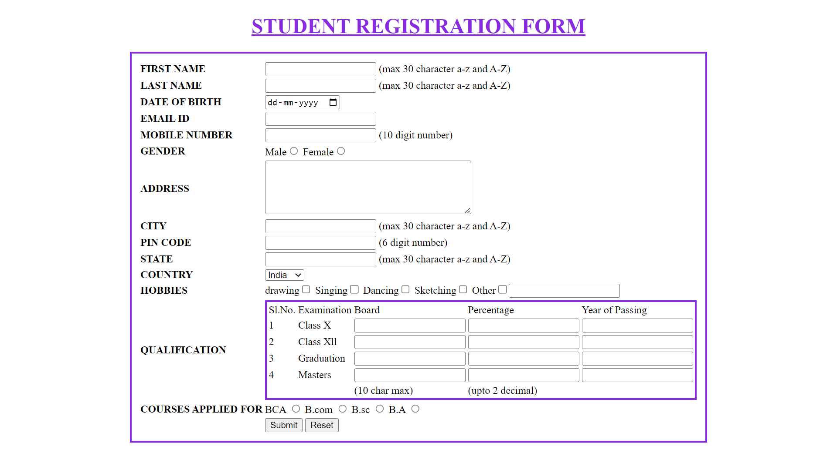

1. Create an HTML5 Form as shown in the figure below

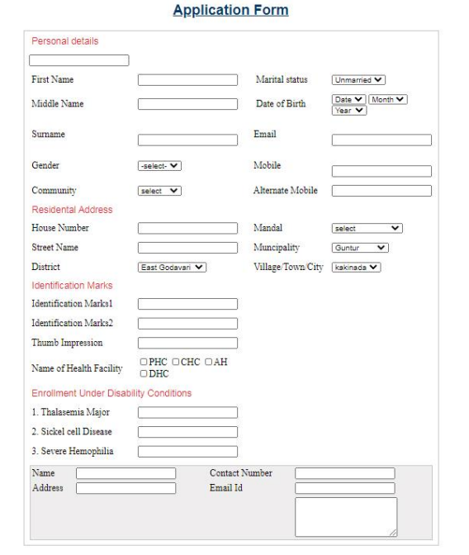

<html>

<head>

  <title>Question 4</title>

</head>

<body>

  <h1 style="color: rgb(43, 137, 226); text-align: center">

    <u>Application Form</u>

  </h1>

  <div style="max-width: 700px; margin: 0 auto">

    <form>

      <div style="border: 3px solid black; padding: 10px;">

        <p style="color: red">Personal Details</p>

        <table style="text-align: center">

          <tr>

            <td>First Name</td>

            <td><input type="text" /></td>

            <td>Marital Status</td>

            <td>

              <select>

                <option value="unmarried">Unmarried</option>

                <option value="married">Married</option>

              </select>

            </td>

          </tr>

          <tr>

            <td>Middle Name</td>

            <td><input type="text" /></td>

            <td>Date of Birth</td>

            <td>

              <select>

                <option value="Day">Day</option>

                <option value="1">1</option>

                <option value="2">2</option>

                <option value="3">3</option>

                <option value="4">4</option>

                <option value="5">5</option>

                <option value="6">6</option>

                <option value="7">7</option>

                <option value="8">8</option>

                <option value="9">9</option>

                <option value="10">10</option>

                <option value="11">11</option>

                <option value="12">12</option>

                <option value="13">13</option>

                <option value="14">14</option>

                <option value="15">15</option>

                <option value="16">16</option>

                <option value="17">17</option>

                <option value="18">18</option>

                <option value="19">19</option>

                <option value="20">20</option>

                <option value="21">21</option>

                <option value="22">22</option>

                <option value="23">23</option>

                <option value="24">24</option>

                <option value="25">25</option>

                <option value="26">26</option>

                <option value="27">27</option>

                <option value="28">28</option>

                <option value="29">29</option>

                <option value="30">30</option>

                <option value="31">31</option>

              </select>

              <select>

                <option value="Month">Month</option>

                <option value="January">January</option>

                <option value="February">February</option>

                <option value="March">March</option>

                <option value="April">April</option>

                <option value="May">May</option>

                <option value="June">June</option>

                <option value="July">July</option>

                <option value="August">August</option>

                <option value="September">September</option>

                <option value="October">October</option>

                <option value="November">November</option>

                <option value="December">December</option>

              </select>

              <select>

                <option value="Year">Year</option>

                <option value="2018">2002</option>

                <option value="2019">2003</option>

                <option value="2020">2004</option>

                <option value="2021">2005</option>

                <option value="2022">2006</option>

                <option value="2023">2007</option>

              </select>

            </td>

          </tr>

          <tr>

            <td>Surname</td>

            <td><input type="text" /></td>

            <td>Email</td>

            <td><input type="email" /></td>

          </tr>

          <tr>

            <td>Gender</td>

            <td>

              <select>

                <option value="select">Select</option>

                <option value="male">Male</option>

                <option value="female">Female</option>

                <option value="others">Other</option>

              </select>

            </td>

            <td>Mobile</td>

            <td><input type="tel" /></td>

          </tr>

          <tr>

            <td>Community</td>

            <td>

              <select>

                <option value="select">Select</option>

                <option value="sebc">SEBC</option>

                <option value="op">Open</option>

                <option value="sc">SC</option>

                <option value="st">ST</option>

              </select>

            </td>

            <td>ALternate Mobile</td>

            <td><input type="tel" /></td>

          </tr>

        </table>

        <p style="color: red">Regimental Address</p>

        <table>

          <tr>

            <td>House Number</td>

            <td><input type="number" /></td>

            <td>Mandal</td>

            <td>

              <select>

                <option value="select">Select</option>

                <option value="mandal">Mandal</option>

              </select>

            </td>

          </tr>

          <tr>

            <td>Street Number</td>

            <td><input type="number" /></td>

            <td>Municipality</td>

            <td>

              <select>

                <option value="select">Select</option>

              </select>

            </td>

          </tr>

          <tr>

            <td>District</td>

            <td>

              <select>

                <option value="select">Select</option>

              </select>

            </td>

            <td>Village/Town/City</td>

            <td>

              <select>

                <option value="select">Select</option>

              </select>

            </td>

          </tr>

        </table>

        <p style="color: red">Identification Marks</p>

        <table>

          <tr>

            <td>Identification Marks 1</td>

            <td><input type="number" /></td>

          </tr>

          <tr>

            <td>Identification Marks 2</td>

            <td><input type="number" /></td>

          </tr>

          <tr>

            <td>Thumb Impression</td>

            <td><input type="text" /></td>

          </tr>

          <tr>

            <td>Name of Health Facility</td>

            <td>

              <input type="checkbox" value="PHC" />PHC

              <input type="checkbox" value="CHC" />CHC

              <input type="checkbox" value="AH" />AH<br />

              <input type="checkbox" value="DHC" />DHC

            </td>

          </tr>

        </table>

        <p style="color: red">Enrollment Under Disability Conditions</p>

        <table>

          <tr>

            <td>1. Thalasemia Major</td>

            <td><input type="text" /></td>

          </tr>

          <tr>

            <td>2. Sickel cell Disease</td>

            <td><input type="text" /></td>

          </tr>

          <tr>

            <td>3. Severe Hemophilia</td>

            <td><input type="text" /></td>

          </tr>

          <table style="background-color: rgb(235, 235, 235); width: 100%; border: 2px solid lightgray;">

            <tr>

              <td>Name</td>

              <td>

                <input type="text" />

              </td>

              <td>Contact Number</td>

              <td>

                <input type="text" />

              </td>

            </tr>

            <tr>

              <td>Address</td>

              <td>

                <input type="text" />

              </td>

              <td>Email Id</td>

              <td>

                <input type="text" />

              </td>

            </tr>

          </div>

        </table>

      </div>

    </form>

  </div>

</body>

</html>

Output :

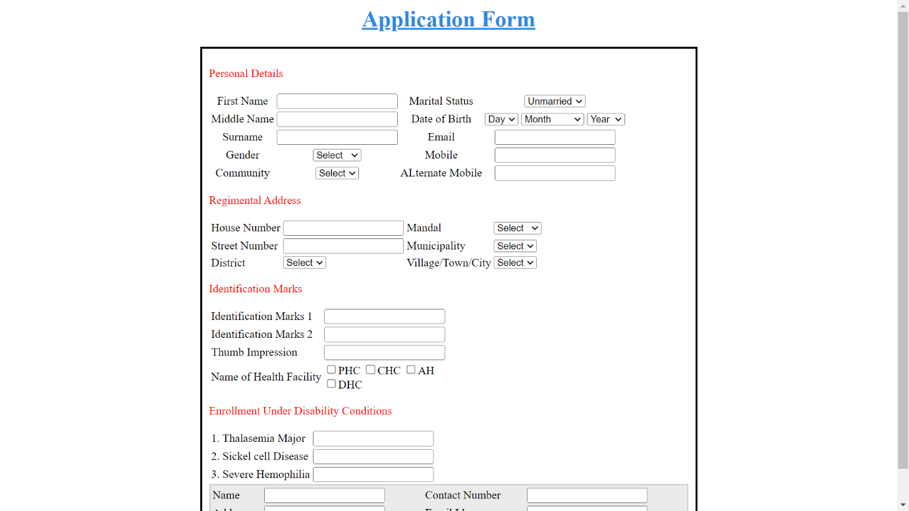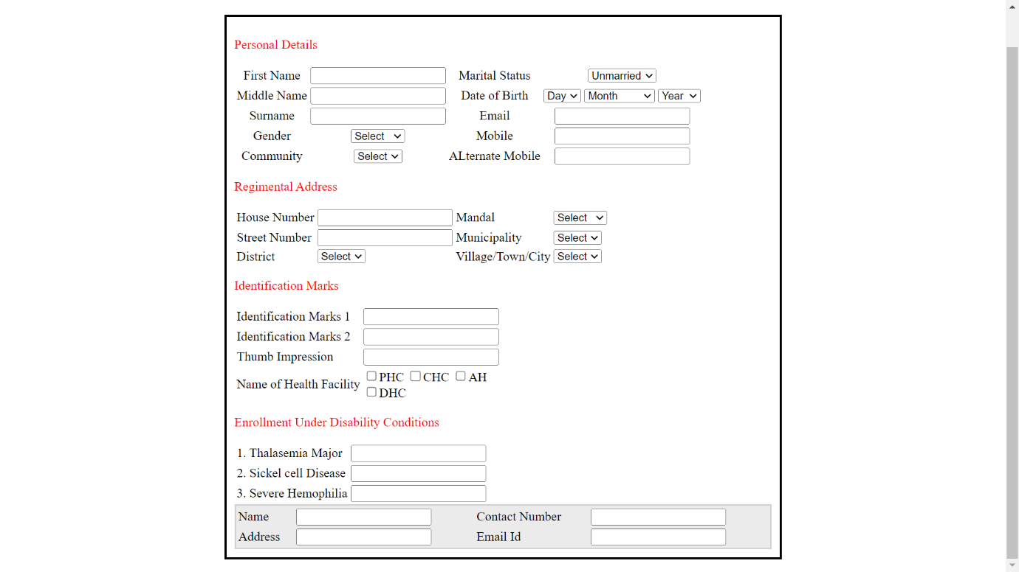

1. Create a HTML5 form as shown in the figure below

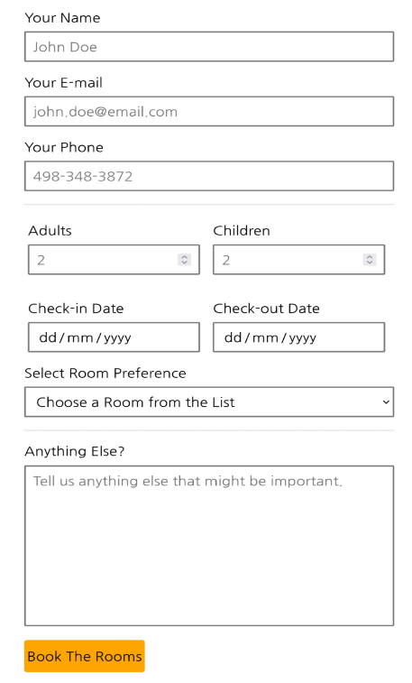

<!DOCTYPE html>

<html lang="en">

  <head>

    <meta charset="UTF-8" />

    <meta name="viewport" content="width=device-width, initial-scale=1.0" />

    <title>Question 5</title>

    <style>

      .formInfo {

        margin: 0 auto;

        max-width: 450px;

        padding: 10px;

      }

      .infoContent {

        margin-bottom: 8px;

      }

      .formField {

        width: 100%;

        border: 2px solid rgb(171, 171, 171);

        height: 25px;

      }

      .textarea {

        height: 150px;

      }

      .humanBeing,

      .checkDate {

        width: 50%;

      }

    </style>

  </head>

  <body>

    <form action="#" class="formInfo">

      <div class="infoContent">

        <label for="name">Your Name</label><br />

        <input

          type="text"

          name="name"

          id="name"

          placeholder="John Doe"

          class="formField"

        />

      </div>

      <div class="infoContent">

        <label for="email">Your E-mail</label><br />

        <input

          type="email"

          name="email"

          id="email"

          placeholder="john.doe@email.com"

          class="formField"

        />

      </div>

      <div class="infoContent">

        <label for="phone">Your Phone</label><br />

        <input

          type="tel"

          name="phone"

          id="phone"

          placeholder="498-348-3872"

          class="formField"

        />

      </div>

      <hr />

      <div style="display: flex; gap: 20px;margin-bottom: 8px;">

        <div class="humanBeing">

          <label for="adults">Adults</label><br />

          <input

            type="number"

            name="adults"

            id="adults"

            placeholder="2"

            class="formField"

          />

        </div>

        <div class="humanBeing">

          <label for="children">Children</label><br />

          <input

            type="number"

            name="children"

            id="children"

            placeholder="2"

            class="formField"

          />

        </div>

      </div>

      <div style="display: flex; gap: 20px;margin-bottom: 8px;">

        <div class="checkDate">

          <label for="cid">Check-in Date</label><br />

          <input

            type="text"

            name="cid"

            id="cid"

            placeholder="dd / mm / yyyy"

            class="formField"

          />

        </div>

        <div class="checkDate">

          <label for="cod">Check-out Date</label><br />

          <input

            type="text"

            name="cod"

            id="cod"

            placeholder="dd / mm / yyyy"

            class="formField"

          />

        </div>

      </div>

      <div>

        <label for="chooseList">Select Room Preference</label><br />

        <select name="chooseList" id="chooseList" class="formField">

          <option value="">Choose a Room from the List</option>

        </select>

      </div>

      <hr />

      <div>

        <label for="msg">Anything Else?</label><br />

        <textarea

          class="formField textarea"

          name="msg"

          id="msg"

          placeholder="Tell us anything else that might be important"

        ></textarea>

      </div>

      <div>

        <input

          type="submit"

          value="Book The Rooms"

          style="

            background-color: darkgoldenrod;

            border: none;

            padding: 3px 5px;

          "

        />

      </div>

    </form>

  </body>

</html>

Output :

